Информация для поступающих на художественное отделение
БОУ ДО «ДШИ № 14» г. Омска
Образовательный процесс в школе искусств построен таким же образом, как и в общеобразовательной школе:
- учебный год разделен на 4 четверти;
- ведется учет посещаемости и успеваемости;
- по итогам каждой четверти выставляются оценки по каждому предмету;
- по итогам годовых оценок учащийся переводится в следующий класс;
- все учебные дисциплины обязательны к изучению;
- при возникающей необходимости возможно обучение как во второй, так и в первой половине дня (зависит от смены в общеобразовательной школе);
- по окончании обучения выдается свидетельство об окончании школы искусств;
- проводятся и внеклассные мероприятия (экскурсии, тематические вечера и др.);
- обучение происходит на бюджетной основе – бесплатно.
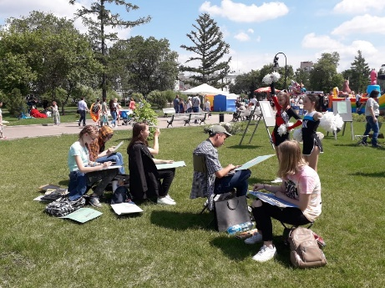---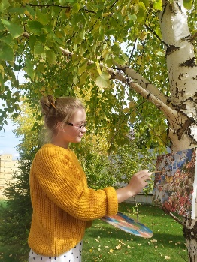---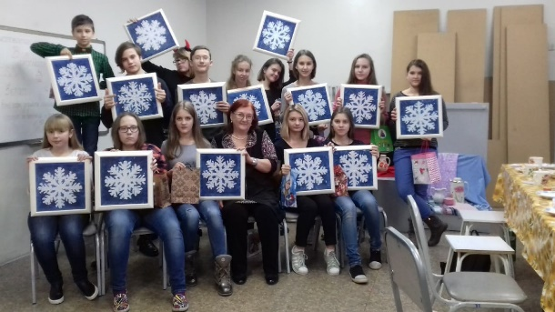

Художественное отделение школы активно занимается всесторонним развитием учащихся в сфере изобразительной деятельности. На занятиях дети осваивают технические особенности рисунка, живописи, батика, гобелена, керамики. Учащиеся художественного отделения активно участвуют в конкурсно-выставочной деятельности на различных уровнях (школьный, городской, всероссийский, международный), воплощая свои идеи и фантазии в творческих работах.
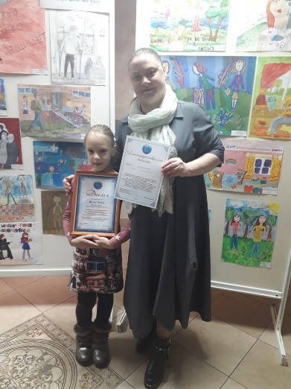----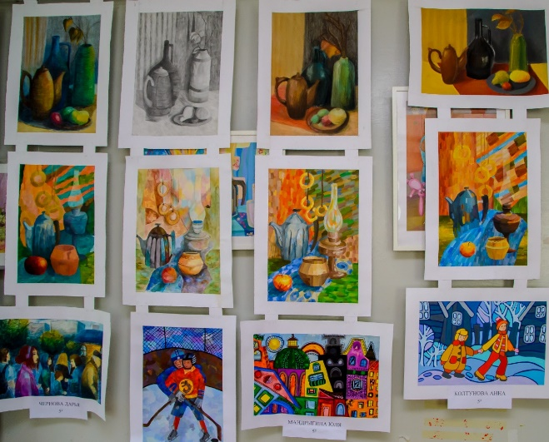----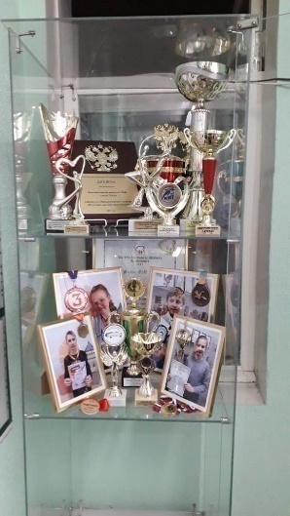
В 2023 году наша школа производит набор учащихся на художественное отделение по двум учебным программам:
программа | Дополнительная предпрофессиональная программа «Живопись» | Дополнительная общеразвивающая программа«Изобразительное искусство»
срок обучения | 5 лет | 4 года
учебная нагрузка | 13,5 академических часа в неделю. Занятия проводятся 3-4 раза в неделю по 3-5 уроков. | 4 академических часа в неделю (1 класс)  5 академических часов в неделю (со 2 класса)  по 2-3 урока 2 раза в неделю
Продолжительность урока | 1 класс – 30 минут  Со 2 класса - 40 минут | 40 минут
Учебные предметы | - «Рисунок»  - «Живопись»  - «Станковая композиция»  - «ДПИ» (вариативная часть)  - «Кружевоплетение на коклюшках» (вариативная часть)  - «Беседы об искусстве» (только в 1 классе)  - «История изобразительного искусства» (начиная со 2 класса)  - «Пленэр» (проходит со 2 класса в июне, учебная нагрузка 28 часов) | - «Рисунок»  - «Живопись»  - «Композиция»  - «Беседы об изобразительном искусстве»  - «Пленэр» (в конце мая, учебная нагрузка 4 часа)
Каникулы в течении учебного года | Не менее 4 недель | Не менее 4 недель
В первый класс принимаются | Дети 11-12 лет (не обучающиеся на других отделениях нашей школы) | Дети 11-13 лет
Перевод на обучение по другой программе | Возможен при наличии мест в классах, занимающихся по общеразвивающей программе | Возможен при наличии мест в классах, занимающихся по предпрофессиональной программе, с понижением на 1 класс
--------
На 2023-2024 учебный год планируется набрать:
- Предпрофессиональная программа «Живопись» – 54 уч-ся
- Общеразвивающая программа «Изобразительное искусство» – 36 уч-ся
Вступительные испытания, для зачисления в 1 класс будут проходить в форме выполнения творческого задания. В течение 3 часов поступающим необходимо выполнить композицию на заданную тему. Тема композиции будет озвучена непосредственно перед выполнением задания. Дата вступительного испытания – 31 мая (09:00 – 12:00). Для допуска к вступительным испытаниям всем родителям поступающих необходимо написать заявление и предоставить копию свидетельства о рождении ребенка.
Экзамена не бойтесь. Успокойте детей, лишнее волнение им ни к чему. Они будут конкурировать не с художниками, а с такими же как они сами. Достаточно просто стараться!
Необходимые материалы:
- Лист бумаги формата А3
- Простой карандаш (точилка с контейнером)
- Ластик
- Краски – гуашь
- Палитра белая пластиковая
- Кисти разного размера
- Тряпочка для кистей
- Вода питьевая в бутылке (если будет жарко)

Работы поступающих будут оцениваться экзаменационной комиссией по следующим критериям:
№ п/п | критерии | Максимальное количество баллов
1 | Оригинальность композиционного решения | 5
2 | Цветовое решение композиции | 5
3 | Композиционное равновесие  (ритм, статика, динамика) | 5
4 | Художественная выразительность образов | 5
5 | Техническое исполнение  (умение работать гуашью) | 5
 | Итого: баллов | 25
Каждый критерий будет оценен экзаменационной комиссией по пятибальной системе.
"5" - ОТЛИЧНО
"4" - ХОРОШО
"3" - УДОВЛЕТВОРИТЕЛЬНО
"2" - НЕУДОВЛЕТВОРИТЕЛЬНО
Максимальное количество баллов, которое может набрать каждый поступающий – 25. После того, как все работы будут оценены экзаменационной комиссией будет сформирован рейтинговый список, в котором фамилии детей будут напечатаны по убыванию набранных ими баллов. Вверху списка будут поступающие с наиболее высокими баллами, внизу списка – с низкими.
- Первые 54– будут зачислены на дополнительную предпрофессиональную программу «Живопись».
- Следующие 36 –будут зачислены на дополнительную общеразвивающую программу «Изобразительное искусство».
- Следующие 10 поступающих, набравших более низкий балл, входят в резервный список. При выбывании ребенка из числа зачисленных по какой- либо причине (переезд и др.) – происходит зачисление кого-то из резервного списка (согласно набранным баллам).
- Остальным поступающим, набравшим недостаточное количество баллов, будет предложено продолжить обучение в платном классе по общеразвивающей программе «Изобразительное искусство»
Результаты вступительных испытаний будут опубликованы не позднее 3 рабочих дней после проведения отбора (работы комиссии) на сайте и на информационном стенде первогоэтажа школы. Всем зачиленным до 30 июня нужно будет оформить все необходимые документы для зачисления в приемной школы:
-фотография 3х4- 1 шт.
-новое заявление родителей (законных представителей)
-подписать договор
-копия паспорта одного из родителей (страница с личной информацией (Имя, фамилия и т. д) и страница с пропиской, разместить с одной стороны листа формата A4). Копия паспорта родителя нужна только тем детям, которые не обучались на подготовительном отделении нашей школы.

Время работы приемной ДШИ № 14:
10:00-16:00
13:00-14:00 – обед

Всех зачисленых мы ждем в нашей школе на перекличку, которая проводится в конце августа (смотрите объявление на сайте)

